UBND QUẬN LONG BIÊN ĐỀ KIỂM TRA CUỐI KÌ II MÔN CÔNG NGHỆ 6
TRƯỜNG THCS CỰ KHỐI Năm học 2022-2023
Ngày kiểm tra : 21/4/2023
ĐỀ CHÍNH THỨC

I.Trắc nghiệm (5 điểm): Em hãy ghi lại chữ cái đứng trước đáp án đúng:
Câu 1: Đồ dùng điện trong gia đình là:
A. các sản phẩm công nghệ.
B. hoạt động bằng năng lượng điện.
C. phục vụ sinh hoạt trong gia đình.
D. các sản phẩm công nghệ hoạt động bằng năng lượng điện phục vụ sinh hoạt trong gia đình.
Câu 2. Nội dung nào dưới đây không đúng khi nói về lựa chọn đồ dùng điện trong gia đình?
A. Lựa chọn loại có khả năng tiết kiệm điện
B. Lựa chọn các thương hiệu và cửa hàng uy tín

C. Lựa chọn loại cao cấp nhất, có giá cả đắt nhất
D. Lựa chọn loại có thông số kĩ thuật và tính năng phù hợp với nhu cầu sử dụng của gia đình
Câu 3. Con số 5W trên hình thể hiện thông số kĩ thuật gì của đèn LED?
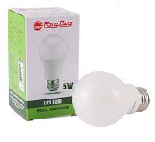A. Công suất định mức.
B. Dòng điện định mức
C. Điện áp định mức
D. Tuổi thọ của bóng đèn

Câu 4 : Đâu không là bộ phận của đèn sợi đốt?
A. Bóng Thủy tinh B. Sợi đốt
C. Đuôi đèn D. Ống thủy tinh
Câu 5: Loại đồ dùng điện nào có mục đích sử dụng điện khác ba loại còn lại?
A. Đèn LED B. Đèn huỳnh quang
C. Đèn sợi đốt D. Máy xay sinh tố
Câu 6: Nguyên nhân gây ra một số hiện tượng cơm bị nhão sau khi nấu?
A. Do lượng nước đổ vào nấu quá ít.
B. Bộ phận sinh nhiệt bị hỏng, không cung cấp đủ nhiệt để cơm có thể chín.
C. Mặt ngoài của nồi nấu chưa được lau khô trước khi đặt vào mặt trong của thân nồi.
D. Do lượng nước đổ vào nấu quá nhiều.
Câu 7: Hiện tượng “Khi mới bắt đầu cắm điện, nồi cơm phát ra tiếng nổ lách tách” do nguyên nhân nào:
A. do lượng nước đổ vào nấu quá ít.
B. bộ phận sinh nhiệt bị hỏng, không cung cấp đủ nhiệt để cơm có thể chín.
C. mặt ngoài của nồi nấu chưa được lau khô trước khi đặt vào mặt trong của thân nồi.
D. do lượng nước đổ vào nấu quá nhiều.
Câu 8: Số liệu kĩ thuật của nồi cơm điện là gì?
A. Điện áp định mức.
B. Công suất định mức.
C. Dung tích nồi nấu.
D. Điện áp định mức, công suất định mức, dung tích nồi nấu.
Câu 9: Hình vẽ dưới đây là sơ đồ nguyên lý hoạt động của đồ dùng điện nào?
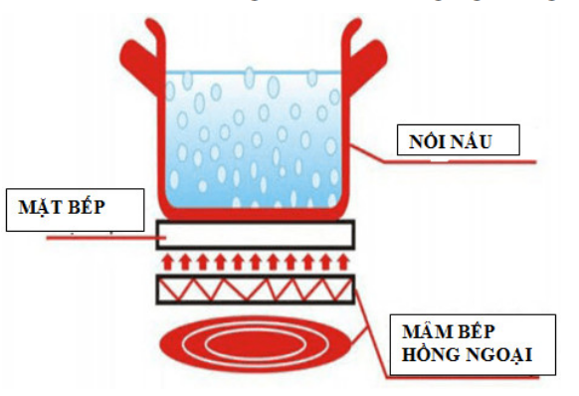
A. Bếp hồng ngoại B. Đèn LED
C. Bàn là. D. Nồi cơm điện
Câu 10: Bếp hồng ngoại gồm các bộ phận chính nào?
A. Mặt bếp, bảng điều khiển, nồi nấu, thân nồi.
B. Nồi nấu, thân nồi, nắp nồi, bảng điều khiển
C. Mặt bếp, bảng điều khiển, mâm nhiệt hồng ngoại, thân bếp.
D. Bảng điều khiển, thân bếp, bộ phận sinh nhiệt, thân nồi.
II. Tự luận (5 điểm)
Câu 1 (2đ): Nêu một số lưu ý khi sử dụng nồi cơm điện?
Câu 2 (2đ): Nêu cách sử dụng bếp hồng ngoại
Câu 3 (1đ): Em hãy nêu các biện pháp an toàn đối với đồ dùng điện.

- HẾT-

